[Bài đọc] Local Variables và Access Modifiers
(Nguồn: OCA Java SE 8 Programmer I Certification Guide – Tr 66)
Có thể áp dụng được access modifier cho các biến cục bộ (local variables) không? KHÔNG! . Vì vậy, hãy chú ý mã như sau:
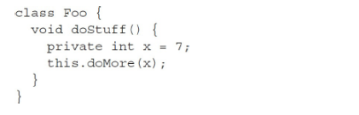
Bạn có thể chắc chắn rằng bất kỳ biến cục bộ nào được khai báo với một access modifier sẽ không biên dịch. Trên thực tế, chỉ có một modifier có thể được áp dụng cho các biến cục bộ - đó là final.
Bảng sau thể hiện phạm vi truy cập của các access modifier:
Phạm vi | Public | Protected | Default | Private
Từ trong cùng một lớp (class) | YES | YES | YES | YES
Từ bất kì lớp (class) nào trong cùng một gói (package) | YES | YES | YES | NO
Từ một lớp con (subclass) trong cùng một gói (package) | YES | YES | YES | NO
Từ một lớp con (subclass) bên ngoài gói (package) | YES | YES, thông qua kế thừa | NO | NO
Từ bất kì một lớp(class) bên ngoài gói (package) | YES | NO | NO | NO
Last modified: Thursday, 18 November 2021, 4:56 PM

